CÔNG TY CỔ PHẦN CẤP NƯỚC QUẢNG BÌNH
----------o0o---------

BÁO CÁO
ĐỀ XUẤT CẤP GIẤY PHÉP MÔI TRƯỜNG
CỦA TRẠM CẤP NƯỚC THỊ TRẤN KIẾN GIANG
THUỘC CÔNG TY CP CẤP NƯỚC QUẢNG BÌNH
Địa điểm: Thôn Quy Hậu, xã Liên Thủy, huyện Lệ Thủy, tỉnh Quảng Bình

Quảng Bình, tháng 8, năm 2024
CÔNG TY CỔ PHẦN CẤP NƯỚC QUẢNG BÌNH
----------o0o---------

BÁO CÁO
ĐỀ XUẤT CẤP GIẤY PHÉP MÔI TRƯỜNG
CỦA TRẠM CẤP NƯỚC THỊ TRẤN KIẾN GIANG
THUỘC CÔNG TY CP CẤP NƯỚC QUẢNG BÌNH
Địa điểm: Thôn Quy Hậu, xã Liên Thủy, huyện Lệ Thủy, tỉnh Quảng Bình

CHỦ CƠ SỞ
CÔNG CỔ PHẦN CẤP NƯỚC QUẢNG BÌNH

Quảng Bình, tháng 8, năm 2024

MỤC LỤC
MỤC LỤC 3
DANH MỤC BẢNG 5
DANH MỤC HÌNH ẢNH 6
DANH MỤC CÁC TỪ VÀ KÝ HIỆU VIẾT TẮT 7
Chương I. THÔNG TIN CHUNG VỀ CƠ SỞ 8
1.Tên chủ cơ sở: 8
2.Tên cơ sở: 8
3. Công suất, công nghệ, sản phẩm sản xuất của cơ sở: 10
3.1. Công suất hoạt động của cơ sở. 10
3.2. Công nghệ xử lý nước của trạm cấp nước 10
3.3. Sản phẩm của cơ sở 13
4. Nguyên liệu, nhiên liệu, vật liệu, điện năng, hóa chất sử dụng, nguồn cung cấp điện, nước của cơ sở 13
4.1. Nhu cầu và nguồn cung cấp nước 13
4.2. Nhu cầu và nguồn cung cấp điện 14
4.3. Nhu cầu hóa chất xử lý nước 14
4.4. Danh mục máy móc, thiết bị sử dụng trong quá trình sản xuất 14
5. Các thông tin khác liên quan đến cơ sở (nếu có) 15
Chương 2. SỰ PHÙ HỢP CỦA CƠ SỞ VỚI QUY HOẠCH, KHẢ NĂNG CHỊU TẢI CỦA MÔI TRƯỜNG 16
2.1. Sự phù hợp của cơ sở với quy hoạch bảo vệ môi trường quốc gia, quy hoạch tỉnh, phân vùng môi trường 16
2.2. Sự phù hợp của cơ sở đối với khả năng chịu tải của môi trường 18
Chương III. KẾT QUẢ HOÀN THÀNH CÁC CÔNG TRÌNH, BIỆN PHÁP BẢO VỆ MÔI TRƯỜNG CỦA CƠ SỞ 20
3.1. Công trình, biện pháp thoát nước mưa, thu gom và xử lý nước thải 20
3.1.1. Thu gom, thoát nước mưa 20
3.1.2. Thu gom, thoát nước thải 21
3.1.3. Xử lý nước thải 26
3.2. Công trình, biện pháp xử lý bụi, khí thải 27
3.3. Công trình lưu giữ, xử lý chất thải rắn thông thường 27
3.4. Công trình lưu giữ, xử lý chất thải rắn nguy hại. 29
3.5. Công trình, biện pháp giảm thiểu tiếng ồn, độ rung của cơ sở 29
3.6. Phương án phòng ngừa, ứng phó sự cố môi trường 29
Chương IV. NỘI DUNG ĐỀ NGHỊ CẤP GIẤY PHÉP MÔI TRƯỜNG 34
4.1. Nội dung đề nghị cấp phép đối với nước thải 34
Chương V. KẾT QUẢ QUAN TRẮC MÔI TRƯỜNG CỦA CƠ SỞ 36
5.1. Kết quả quan trắc môi trường định kỳ đối với nước thải 36
5.2. Kết quả quan trắc môi trường định kỳ đối với nước mặt 36
5.3. Kết quả quan trắc môi trường định kỳ đối với nước sinh hoạt 37
5.4. Kết quả quan trắc môi trường định kỳ đối với tiếng ồn 40
5.5. Kết quả quan trắc môi trường định kỳ đối với điện trở tiếp đất 41
Chương VI. CHƯƠNG TRÌNH QUAN TRẮC MÔI TRƯỜNG 42
CỦA CƠ SỞ 42
6.1 Kế hoạch vận hành thử nghiệm công trình xử lý chất thải. 42
6.2. Chương trình quan trắc chất thải (tự động, liên tục và định kỳ) theo quy định của pháp luật. 42
6.2.1. Chương trình quan trắc môi trường định kỳ. 42
6.2.2. Chương trình quan trắc tự động, liên tục chất thải 42
6.2.3. Hoạt động quan trắc môi trường định kỳ, quan trắc tự động, liên tục khác theo quy định của pháp luật có liên quan hoặc theo đề xuất của cơ sở. 43
6.3. Kinh phí thực hiện quan trắc môi trường hằng năm. 43
Chương VII. KẾT QUẢ KIẾM TRA, THANH TRA VỀ BẢO VỆ MÔI TRƯỜNG ĐỐI VỚI CƠ SỞ 44
Chương VIII. CAM KẾT CHỦ CƠ SỞ 45
CÁC PHỤ LỤC KÈM THEO 46

DANH MỤC BẢNG
Bảng 1 : Khối lượng hoá chất sử dụng trung bình hàng ngày 14
Bảng 2 : Tọa độ vị trí xả thải và vị trí nguồn tiếp nhận nước thải 25
Bảng 3 : Thành phần rác thải sinh hoạt 28
Bảng 4 : Thống kê chất thải rắn công nghiệp thông thường dự kiến 28
Bảng 5 : Thành phần chất thải nguy hại dự kiến phát sinh 29
Bảng 6 : Nội dung thay đổi so với quyết định phê duyệt bản đăng ký đạt tiêu chuẩn môi trường 33
Bảng 7 : Giá trị giới hạn của các thông số ô nhiễm nước thải công nghiệp 34
Bảng 8 : Kết quả quan trắc chất lượng môi trường nước thải 36
Bảng 9 : Kết quả quan trắc chất lượng môi trường nước mặt 36
Bảng 10 : Kết quả quan trắc chất lượng môi trường nước sinh hoạt 37
Bảng 11 : Kết quả kiểm nghiệm chất lượng nước sinh hoạt 38
Bảng 12 : Kết quả đo tiếng ồn 40
Bảng 13 : Kết quả đo điện trở tiếp đất 40
Bảng 14 : Thời gian và công suất dự kiến 42
Bảng 15 : Dự toán kinh phí thực hiện kế hoạch quan trắc môi trường hằng năm 44

DANH MỤC HÌNH ẢNH
Hình 1: Giếng thu nước tại sông Kiến Giang 10
Hình 2: Nhà điều hành 10
Hình 3: Sơ đồ quy trình khai thác, sử dụng nước của cơ sở 11
Hình 4: Ảnh 03 cụm lắng lọc tại hệ thống xử lý nước cấp 12
Hình 5: Sơ đồ thu gom, tiêu thoát nước mưa 19
Hình 6: Hình ảnh mương thoát tại cơ sở 20
Hình 7: Sơ đồ hệ thống thu gom, xử lý nước thải của cơ sở 21
Hình 8: Bể lắng bùn 23
Hình 9:Vị trí khai thác nước mặt và xả thải trên Google Map 24
Hình 10: Cấu tạo của bể tự hoại 3 ngăn 25
Hình 11: Nguyên lý hoạt động của bể lắng bùn 26
Hình 12: Trang thiết bị phòng cháy chữa cháy tại Trạm cấp nước 29
Hình 13: Kho hoá chất tại Trạm cấp nước Kiến Giang 30

DANH MỤC CÁC TỪ VÀ KÝ HIỆU VIẾT TẮT

KKT | : | Khu kinh tế
MT | : | Môi trường
QT | : | Quan trắc
PTMT | : | Phân tích môi trường
TNMT | : | Tài nguyên môi trường
HC | : | Hydrocacbon
BOD₅ | : | Nhu cầu oxy sinh hoá đo ở 20⁰C - đo trong 5 ngày
CBCNV | : | Cán bộ công nhân viên.
COD | : | Nhu cầu oxy hóa học.
DO | : | Ôxy hòa tan
DSGĐTE | : | Dân số gia đình trẻ em
ĐTM | : | Đánh giá tác động môi trường.
MPN | : | Số lớn nhất có thể đếm được (phương pháp xác định vi sinh)
GHCP | : | Giới hạn cho phép
PCCC | : | Phòng cháy chữa cháy
TCVN | : | Tiêu chuẩn Việt Nam
QCVN | : | Quy chuẩn Việt Nam
UBND | : | Ủy Ban Nhân Dân
UBMTTQ | : | Ủy ban mặt trận tổ quốc
KTXH | : | Kinh tế xã hội
WHO | : | Tổ chức Y tế Thế giới
VOC | : | Chất hữu cơ bay hơi
HC | : | Hydrocacbon

Chương I. THÔNG TIN CHUNG VỀ CƠ SỞ

Tên chủ cơ sở:
- Công ty Cổ Phần Cấp nước Quảng Bình
- Địa chỉ văn phòng: Số 81, đường Lý Thường Kiệt, phường Đồng Hải, thành phố Đồng Hới, tỉnh Quảng Bình;
- Người đại diện theo pháp luật của chủ cơ sở: Lê Anh Dũng - Chức vụ: Chủ tịch hội đồng quản trị.
- Điện thoại: 052.3822620; Fax: 0523.823292;
- Email: capnuocqb@gmail.com.
- Giấy đăng ký kinh doanh số 3100130287 do Sở Kế hoạch và Đầu tư tỉnh Quảng Bình đăng ký lần đầu ngày 28/03/2006, đăng ký lại lần thứ 8 vào ngày 05/08/2020.

Tên cơ sở:
- Trạm cấp nước thị trấn Kiến Giang
- Địa điểm cơ sở: Thôn Quy Hậu, xã Liên Thủy, huyện Lệ Thủy, tỉnh Quảng Bình. Vị trí của trạm nằm cách đường liên xã khoảng 150m về phía Tây Nam, cách trung tâm thị trấn Kiến Giang khoảng 1km về phía Đông Nam, khu vực trạm có các mặt tiếp giáp như sau:
- Phía Đông tiếp giáp khu dân cư thôn Quy Hậu;
- Phía Tây giáp khu dân cư thôn Quy Hậu;
- Phía Nam giáp với đường đi thôn xóm và mương Quy Hậu;
- Phía Bắc tiếp giáp khu dân cư thôn Quy Hậu.
- Các văn bản pháp lý liên quan đến cơ sở:
- Giấy phép xả nước thải vào nguồn nước số 606/GP-STNMT do Sở Tài nguyên và Môi trường tỉnh Quảng Bình cấp ngày 09/09/2019.
- Quyết định số 1155/QĐ - UB của Uỷ ban nhân dân tỉnh Quảng Bình ngày 04/06/2002 về việc thu hồi đất tại xã Liên Thủy giao cho Công ty Cấp thoát nước Quảng Bình xây dựng hệ thống Cấp nước thị trấn Kiến Giang, huyện Lệ Thủy.
- Quyết định số 1022/QĐ - UB của Uỷ ban nhân dân tỉnh Quảng Bình ngày 12/05/2003 về việc điều chỉnh Quyết định số 1155/QĐ-UB ngày 04/06/2002.
- Giấy phép khai thác, sử dụng nước mặt số 261/GP-STNMT ngày 17/11/2017 do Sở Tài nguyên và Môi trường tỉnh Quảng Bình cấp.
- Quy mô của cơ sở (phân loại theo tiêu chí quy định của pháp luật về đầu tư công): Tổng mức đầu tư của dự án là 8,49 tỷ thuộc dự án nhóm C. Theo quy định của Luật bảo vệ môi trường 2020 và Nghị định số 08/2022/NĐ-CP dự án thuộc nhóm III.

3. Công suất, công nghệ, sản phẩm sản xuất của cơ sở:

3.1. Công suất hoạt động của cơ sở.
Trạm cấp nước thị trấn Kiến Giang thuộc Công ty CP Cấp nước Quảng Bình cấp nước phục vụ sinh hoạt cho khối cơ quan hành chính và các hộ dân cư trên địa bàn thị trấn Kiến Giang và các vùng lân cận. Hiện tại mạng lưới cấp nước của Trạm đã cấp được cho khoảng 8.300 hộ dân và cơ quan sử dụng khu vực thị trấn Kiến Giang, xã An Thủy, Liên Thủy, Xuân Thủy, Cam Thủy, Phong Thủy và các vùng lân cận. Công suất thiết kế của trạm là 5.000 m³/ngày đêm.
- Nhiệm vụ xử lý nước đạt tiêu chuẩn cho phép theo QCVN 01-1:2018/BYT: Quy chuẩn kỹ thuật quốc gia về chất lượng nước sạch sử dụng cho mục đích sinh hoạt và QCĐP 01:2023/QB - Quy chuẩn kỹ thuật địa phương về chất lượng nước sạch sử dụng cho mục đích sinh hoạt trên địa bàn tỉnh Quảng Bình.
- Tổng lượng nước khai thác của Trạm cấp nước cho thị trấn Kiến Giang sử dụng trong từng năm ước tính khoảng:
Q_{năm} = lượng nước khai thác lớn nhất (m³/ngày) x số ngày lấy nước/năm = 2.000 m³/ngày x 365 ngày = 730.000 m³.
- Lượng nước lớn nhất khai thác trong 1 tháng: Hoạt động sản xuất của Trạm cấp nước tương đối ổn định nên lượng nước khai thác hàng tháng không biến động quá lớn.

3.2. Công nghệ xử lý nước của trạm cấp nước
Trạm cấp nước Kiến Giang đóng trên địa phận Thôn Quy Hậu, xã Liên Thủy, huyện Lệ Thủy, tỉnh Quảng Bình được xây dựng với mục đích khai thác nước mặt lấy từ sông Kiến Giang, nước sạch sau khi xử lý sẽ theo đường ống dẫn đến từng hộ dân trên địa bàn thị trấn Kiến Giang và các vùng lân cận.
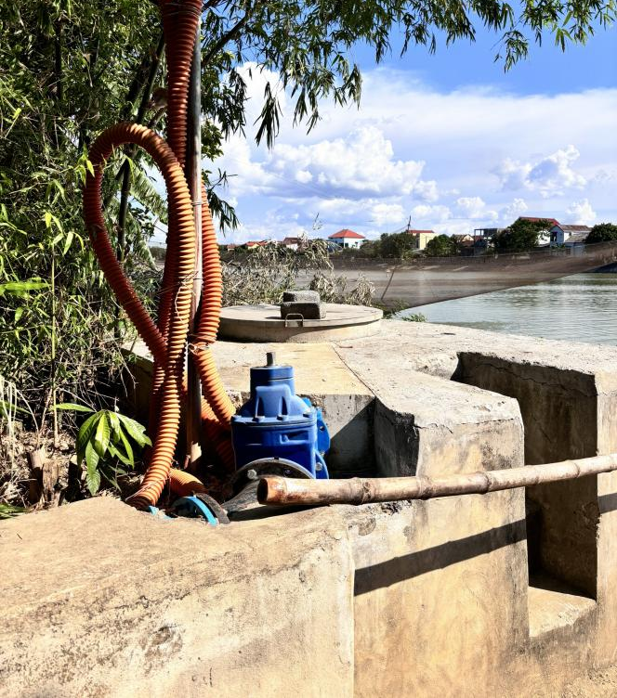 | 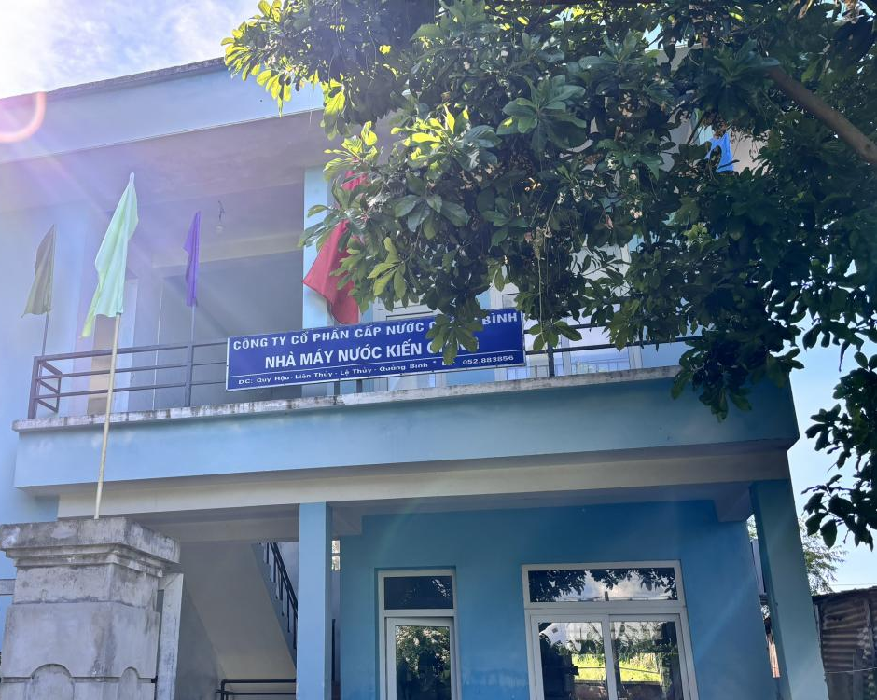

Hình 1: Giếng thu nước tại sông Kiến Giang
Hình 2: Nhà điều hành

- Các hạng mục chủ yếu các công trình khai thác nước:
- Tổng diện tích xây dựng khu xử lý nước là 2.110,8m², thể hiện trong bảng sau:
- Bể lắng lọc phối hợp: 95,36 m²;
- Bể chứa nước: 12 x 12 = 144 m²;
- Trạm bơm II và rửa lọc: 13,2 x 4,5 = 59,5 m²;
- Kho chứa hóa chất: 6 x 12 = 72 m² trong đó nhà hóa chất 6 x 6 = 36m², nhà khử trùng 6 x 6 = 36m²;
- Nhà kho và xưởng sửa chữa: 4,6 x 12,6 = 56,7m²
- Nhà điều hành sản xuất: 6 x 14,4 = 56,7m²
- Diện tích còn lại là khuôn viên, cây xanh và tường rào.
- Phương thức khai thác:
- Nguồn cấp nước đầu vào của Trạm được lấy trực tiếp từ sông Kiến Giang. Tại sông lắp đặt trạm bơm cấp I công suất Q = 85 m³/h, H= 17m từ sông đến khu xử lý thông qua ống dẫn nước Φ200 với chiều dài đường ống 180m.
- Nước thô qua bể lắng lọc hợp khối, tại đây nước được làm trong. Phần lớn các chất hữu cơ, chất huyền phù, cặn lơ lửng được giữ lại, nước được xử lý đảm bảo chất lượng nước sinh hoạt (về chỉ tiêu lý hóa) nhưng về chỉ tiêu vi sinh thì chưa đảm bảo. Chính vì vậy nước được tiếp tục khử trùng bằng clo, lúc này mới đảm bảo cung cấp cho người sử dụng.
- Nước qua xử lý được dẫn đến bể 500m³, từ đây nước được bơm vào hệ thống mạng lưới cấp nước cho người dân sử dụng bằng trạm bơm cấp II có công suất Q = 90m³/h để cấp cho các hộ dân và cơ quan trên địa bàn thị trấn Kiến Giang và các vùng lân cận.
Nước từ sông Kiến Giang
Trạm bơm cấp I
Hệ thống lắng lọc
Trạm bơm cấp II
Bể chứa nước sạch
Clo - khử trùng
PAC
Mạng lưới phân phối thị trấn Kiến Giang

Hình 3: Sơ đồ quy trình khai thác, sử dụng nước của cơ sở
Thuyết minh quy trình khai thác và xử lý nước.
Thuyết minh quy trình khai thác và xử lý nước: Nguồn nước thô được lấy trực tiếp từ sông Rào Nan bằng trạm bơm chìm cấp I có công suất Q = 85 m³/h, H = 70m, nước được dẫn đến hệ thống xử lý thông qua ống dẫn nước bằng gang dẻo có đường kính Φ200mm với chiều dài đường ống 1.000m. Nước thô qua bể lắng lọc hợp khối được châm PAC nhằm kết tủa và keo tụ các chất lơ lửng, chất hữu cơ thành những hạt to hơn sau đó nước tự chảy qua khu vực lắng, các bông cặn sẽ được lắng tại đây. Nước sau khi lắng sẽ tự chảy qua bể chứa nước sạch, hóa chất khử trùng Clo sẽ được châm trực tiếp trên đường ống lúc này mới đảm bảo cung cấp cho người sử dụng. Nước sau khi xử lý được chứa trong bể chứa nước sạch có thể tích 500m³, từ đây nước được bơm vào hệ thống mạng lưới cấp nước cho các hộ dân và khối cơ quan trên địa bàn thị trấn Kiến Giang bằng trạm bơm cấp II có công suất Q = 90 m³/h.
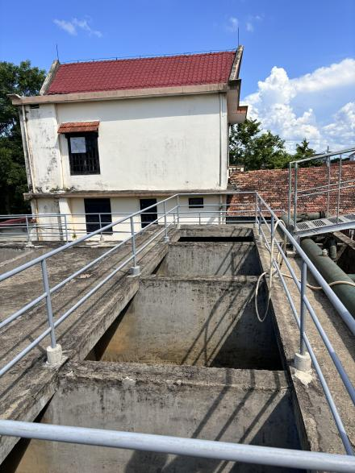 | 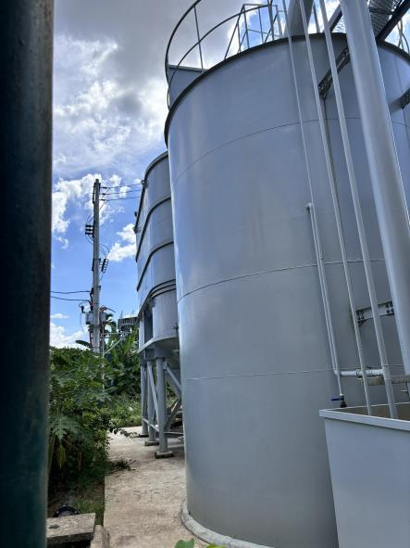 | 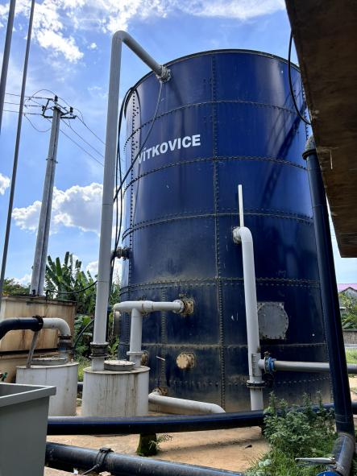
Hình 4: Ảnh 03 cụm lắng lọc tại hệ thống xử lý nước cấp

3.3. Sản phẩm của cơ sở
Trạm cấp nước Kiến Giang tại thôn Quy Hậu, xã Liên Thủy, huyện Lệ Thủy, tỉnh Quảng Bình cung cấp nước sạch phục vụ sản xuất, sinh hoạt cho nhân dân trên địa bàn thị trấn Kiến Giang, xã An Thủy, Liên Thủy, Xuân Thủy, Cam Thủy, Phong Thủy và các vùng lân cận.
Công suất theo thiết kế là 5.000 m³/ngày đêm;

4. Nguyên liệu, nhiên liệu, vật liệu, điện năng, hóa chất sử dụng, nguồn cung cấp điện, nước của cơ sở

4.1. Nhu cầu và nguồn cung cấp nước
Nguồn khai thác nước mặt của Trạm cấp nước là sông Kiến Giang, thôn Quy Hậu, xã Liên Thủy, huyện Lệ Thủy, tỉnh Quảng Bình.
Vị trí khai thác nước tại sông có tọa độ theo Giấy phép khai thác, sử dụng nước mặt số 261/GP-STNMT ngày 17/11/2017 do UBND tỉnh Quảng Bình cấp như sau: (theo hệ toạ độ VN 2000, múi chiếu 3 độ, kinh tuyến trục 106 độ).
X: 1904589 m Y: 584169 m
Sông Kiến Giang nằm trong địa phận huyện Lệ Thủy, Sông bắt nguồn từ dãy Trường Sơn, qua vùng núi An Mã. Sông Kiến Giang là một trong hai phụ lưu lớn của sông Nhật Lệ. Sông Kiến Giang chảy qua huyện Lệ Thủy, tỉnh Quảng Bình. Sông dài 58 km.
Nguồn nước cấp cho sông là lượng mưa rơi trên lưu vực, các khe suối nhỏ tập trung nước đổ về dòng sông Kiến Giang nên chế độ thủy văn, trữ lượng nguồn nước của sông phụ thuộc rất lớn vào điều kiện khí tượng, thủy văn khu vực.

4.2. Nhu cầu và nguồn cung cấp điện
Cấp điện đầu nguồn từ trạm biến áp hạ thế 75KVA của Điện lực huyện Lệ Thủy thuộc Công ty Điện lực Quảng Bình đặt tại xã Liên Thủy, sử dụng cáp LV/ABC -4x70; trạm biến áp được xây dựng trong khuôn viên trạm cấp nước Kiến Giang, từ trạm biến áp về vị trí khai thác khoảng 180m.
- Điện tiêu thụ: 590.000 Kwh/năm.

4.3. Nhu cầu hóa chất xử lý nước
Trạm cấp nước Kiến Giang sử dụng lượng hóa chất chủ yếu trong sản xuất là: phèn PAC, Chlorine, Soda. Nhu cầu nguyên liệu thay đổi tùy theo lượng nước khai thác và chất lượng nguồn nước theo mùa, nhu cầu sử dụng các loại hoá chất được liệt kê trong bảng sau:
Bảng 1: Khối lượng hoá chất sử dụng trung bình hàng ngày
TT | Tên hoá chất | Đơn vị | Khối lượng (kg)
TT | Tên hoá chất | Đơn vị | Công suất khai thác cao nhất | Công suất khai thác nhỏ nhất
1 | Phèn PAC | Kg/ngày | 77,5 | 27,5
2 | Chlorine nước | Kg/ngày | 6,5 | 3,83
3 | Soda | Kg/ngày | 5 | 3
Nguồn: Chủ đầu tư
Trong những ngày chất lượng nước thô kém, nhiều tảo, vi khuẩn, nấm, nhiều chất hữu cơ, và thậm chí các loại virus gây bệnh cần thiết phải phải khử trùng trước khi đưa lên cụm xử lý cần thiết phải sử dụng thêm Clo. Ngoài ra Clo còn được châm vào tại ngăn nước lọc đầu của bể chứa để khử trùng nước trước khi nước được bơm vào mạng lưới tiêu thụ.

4.4. Danh mục máy móc, thiết bị sử dụng trong quá trình sản xuất
Các máy móc thiết bị phục vụ cho quá trình hoạt động của trạm được thể hiện ở bảng sau:
Bảng 2: Danh mục máy móc, thiết bị sử dụng tại Trạm cấp nước Kiến Giang
TT | Tên thiết bị | Số lượng | ĐVT | Các thông số kỹ thuật cơ bản
1 | Máy bơm cấp I | 02 | Máy | P = 30kW
2 | Máy bơm cấp II | 02 | Máy | P = 30kW
3 | Bơm rửa lọc I | 01 | Máy | P = 18kW
4 | Máy khuấy | 01 | Máy | P = 0,18kW
5 | Máy định lượng | 01 | Máy | P = 0,18kW
(Nguồn: Chủ đầu tư)

5. Các thông tin khác liên quan đến cơ sở (nếu có)
Công ty cấp thoát nước Quảng Bình (nay là Công ty CP Cấp nước Quảng Bình) được UBND tỉnh Quảng Bình phê duyệt và cấp giấy phép khai thác, sử dụng nước mặt theo Quyết định số 261/GP-STNMT do STNMT tỉnh Quảng Bình cấp ngày 17/11/2017.
Theo Quyết định số 1155/QĐ-UB của Uỷ ban nhân dân tỉnh Quảng Bình ngày 04/06/2002 về việc thu hồi đất tại xã Liên Thủy, huyện Lệ Thủy giao cho Công ty Cấp thoát nước Quảng Bình với tổng diện tích của khu vực trạm cấp nước là 2.110,8 m² (Hai nghìn một trăm mười phẩy tám mét vuông).
Công trình khai thác, sử dụng nước đã đi vào hoạt động từ năm 2002. Tính đến thời điểm được cấp phép, công trình đã đi vào hoạt động được trên 22 năm và đã cung cấp nước cho nhân dân thị trấn Kiến Giang và các vùng lân cận gồm xã An Thủy, Liên Thủy, Xuân Thủy, Cam Thủy, Phong Thủy. Trong quá trình khai thác, lượng nước khai thác và cấp cho nhân dân đã tăng từng năm. Để đáp ứng được nhu cầu cung cấp nước cho các hộ dân cư, Công ty CP cấp nước Quảng Bình đã triển khai thêm cho trạm cấp nước Kiến Giang 02 bồn phản ứng lắng lọc sử dụng công nghệ mới với công suất mỗi cụm là 2.000 m³/ngày đêm vào cuối năm 2022. Dự kiến sẽ xin cấp phép hoạt động vào năm 2025.

Chương 2. SỰ PHÙ HỢP CỦA CƠ SỞ VỚI QUY HOẠCH, KHẢ NĂNG CHỊU TẢI CỦA MÔI TRƯỜNG

2.1. Sự phù hợp của cơ sở với quy hoạch bảo vệ môi trường quốc gia, quy hoạch tỉnh, phân vùng môi trường
a) Đánh giá sự phù hợp của địa điểm cơ sở với Quy hoạch bảo vệ môi trường quốc gia
Hiện nay quy hoạch bảo vệ môi trường Quốc gia chưa ban hành nên chưa có đủ cơ sở để đánh giá tính phù hợp của Trạm cấp nước với quy hoạch này.
b) Đánh giá sự phù hợp của địa diểm cơ sở với Chiến lược bảo vệ môi trường quốc gia
Ngày 13/4/2022, Thủ tướng Chính phủ đã ban hành Quyết định 450/QĐ-TTg phê duyệt “Chiến lược bảo vệ môi trường quốc gia đến năm 2030, tầm nhìn đến năm 2050”, trong đó đã cụ thể các nhiệm vụ, đề án, chương trình của chiến lược. Trong đó thời gian qua, công tác BVMT thời gian qua đã đạt được nhiều kết quả đáng ghi nhận. Nhận thức về BVMT đã có sự chuyển biến mạnh mẽ và ngày càng được coi trọng thu hút được sự quan tâm của toàn xã hội. Môi trường được coi là yếu tố nền tảng, điều kiện tiên quyết để phát triển kinh tế, xã hội bền vững. Chính phủ và các địa phương kiên quyết không hy sinh môi trường vì mục đích tăng trưởng kinh tế. Đánh giá, phân tích sự phù hợp của trạm với “Chiến lược bảo vệ môi trường quốc gia đến năm 2030, tầm nhìn đến năm 2050” như sau:
- Sự phù hợp về mục tiêu: Trong chiến lược bảo vệ môi trường đã đề ra mục tiêu đến năm 2030 như sau: “... Ngăn chặn, đẩy lùi xu hướng gia tăng ô nhễm môi trường, suy thoái tài nguyên và suy giảm đa dạng sinh học; cải thiện chất lượng môi trường sống; chủ động ứng phó với biến đổi khí hậu; hình thành các điều kiện cơ bản cho nền kinh tế xanh, ít chất thải, các-bon thấp vì sự nghiệp thịnh vượng và phát triển bền vững đất nước...”. Trạm cấp nước Kiến Giang cấp nước sạch tập trung cho thị trấn Kiến Giang và các vùng lân cận không chỉ đáp ứng nhu cầu cấp thiết về sử dụng nước sinh hoạt của người dân mà còn bảo vệ sức khỏe nhân dân, giảm tỷ lệ người mắc bệnh liên quan đến nguồn nước ô nhiễm, nâng cao sức khỏe cộng đồng và góp phần xây dựng ý thức dùng nước sạch trong nhân dân để bảo vệ môi trường và nâng cao chất lượng cuộc sống cho cộng đồng. Như vậy trạm phù hợp với mục tiêu của chiến lược.
- Sự phù hợp với các biện pháp bảo vệ môi trường của chiến lược: Trong chiến lược đã đưa ra các biện pháp tổng thể BVMT như sau: “... Tiếp tục đẩy mạnh chuyển đổi sang mô hình tăng trưởng dựa trên tăng năng suất, tiến bộ khoa học và công nghệ, đổi mới sáng tạo, sử dụng hiệu quả tài nguyên, hướng tới đạt được mục tiêu kép về tăng trưởng kinh tế đồng thời giảm ô nhiễm, suy thoái môi trường...”; ... “Chủ động kiểm soát chặt chẽ quá trình công nghiệp hóa theo hướng thân thiện với môi trường. Thực hiện xanh hóa các ngành sản xuất công nghiệp và thúc đẩy phát triển các ngành công nghiệp xanh, công nghiệp công nghệ cao, các khu công nghiệp sinh thái. Khuyến khích sử dụng các loại nguyên liệu, nhiên liệu, vật liệu thân thiện với môi trường…”. Trạm cấp nước Kiến Giang đã bố trí đầy đủ các công trình bảo vệ, xử lý môi trường nên phù hợp với biện pháp BVMT của Chiến lược.
Ngày 24/11/2021, Thủ tướng chính phủ đã ban hành Quyết định số 1978/QĐ-TTg phê duyệt “Chiến lược quốc gia cấp nước sạch và vệ sinh nông thôn đến năm 2030, tầm nhìn đến năm 2045”, trong đó nêu rõ: “Cấp nước sạch an toàn và vệ sinh nông thôn là nhiện vụ quan trọng để bảo vệ sức khoẻ, đảm bảo an sinh xã hội, góp phần nâng cao chất lượng sống cho người dân nông thôn, thu hẹp khoảng cách giữa nông thôn và thành thị, đảm bảo an ninh nguồn nước, phát triển kinh tế xã hội bền vững…đảm bảo người dân nông thôn được quyền tiếp cận sử dụng dịch vụ cấp nước sạch công bằng, thuận lợi, an toàn với chi phí hợp lý; đảm bảo vệ sinh hộ gia đình và khu vực công cộng, vệ sinh môi trường, phòng, chống dịch bệnh…mục tiêu đến năm 2030 65% dân số nông thôn được sử dụng nước sạch đạt chất lượng theo quy chuẩn với số lượng tối thiểu 60 lít/người/ngày…” Trạm cấp nước sông Kiến Giang có tiêu chuẩn cấp nước năm 2022 khu vực nông thôn đạt 60 lít/ngày/người đáp ứng 77% dân số nên hoàn toàn phù hợp với Chiến lược Quốc gia cấp nước sạch và vệ sinh nông thôn đến năm 2030, tầm nhìn đến năm 2045.
Ngày 27/12/2022, Thủ tướng Chính phủ đã ban hành Quyết định 1622/QĐ-TTg phê duyệt “Quy hoạch tài nguyên nước thời kỳ 2021 – 2030, tầm nhìn đến năm 2050”, trong đó đã đề ra các định hướng toàn diện, tổng thể về quy hoạch và bảo vệ nguồn tài nguyên nước Quốc gia, cụ thể : “…..mục tiêu đến năm 2030 đảm bảo nguồn nước góp phần nâng cao tỷ lệ sử dụng nước sạch cho mục đích sinh hoạt của dân cư đô thị đạt 95% - 100% và 65% dân số nông thôn được sử dụng nước sạch”. Trạm cấp nước Kiến Giang có Nguồn nước cấp lấy từ sông Kiến Giang. Tiêu chuẩn cấp nước năm 2020 khu vực nông thôn đạt 60 lít/ngày/người đáp ứng 77% dân số hoàn toàn phù hợp với Quyết định về Quy hoạch tài nguyên nước thời kỳ 2021 – 2030, tầm nhìn đến 2050.
c) Phù hợp với các chiến lược, quy hoạch, kế hoạch của tỉnh Quảng Bình.
Việc xây dựng Trạm cấp nước Kiến Giang đã được UBND tỉnh Quảng Bình phê duyệt tại Quyết định số 1155/QĐ-UB ngày 04/06/2002, phù hợp với Quyết định số 377/QĐ-TTg của Thủ tướng chính phủ ký ngày 12/04/2023 về phê duyệt Quy hoạch xây dựng vùng tỉnh Quảng Bình thời kỳ 2021-2030, tầm nhìn đến năm 2050, cụ thể:
+ Phù hợp với định hướng quy hoạch: Đối với việc xử lý chất thải rắn, cở sở đã áp dụng các biện pháp phân loại tại nguồn, bố trí các công trình thu gom, lưu giữ theo quy định, việc vận chuyển xử lý được thực hiện phù hợp với phương án đã nêu trong Quy hoạch tỉnh Quảng Bình thời kỳ 2021-2030, tầm nhìn đến năm 2050.
+ Phù hợp với định hướng về bảo vệ môi trường trong quá trình thực hiện Quy hoạch: Cơ sở thực hiện bảo đảm tuân thủ Luật, quy định, quy chuẩn kỹ thuật quốc gia về môi trường. Bảo đảm đủ nguồn lực về tổ chức, con người, ngân sách để thực hiện hiệu quả các hoạt động liên quan đến quản lý môi trường; Đảm bảo tính công khai, minh bạch, chính xác, công bằng trong hoạt động giám sát, thanh tra, kiểm tra, quản lý các nguồn tác động môi trường để công tác quản lý môi trường được đồng tình, ủng hộ của các Sở, Ban, ngành, địa phương, doanh nghiệp; Đảm bảo công tác quản lý môi trường được thực hiện trong suốt quá trình vận hành dự án.
+ Phù hợp với phương án phát triển mạng lưới nước cấp liên huyện: “…khai thác hợp lý các công trình cấp nước hiện có; mở rộng, nâng cấp và đầu tư xây dựng mới các công trình phù hợp với sự phát triển của các đô thị…”. Trạm cấp nước Kiến Giang khai thác hợp lý đảm bảo nguồn nước sinh hoạt cho dân cư thị trấn Kiến Giang và các vùng lân cận, lượng nước sạch mà trạm cấp nước cung cấp cho nhân dân sử dụng đều tăng dần qua các năm nên hoàn toàn phù hợp với phương án phát triển mạng lưới cấp liên huyện được nêu ra trong Quyết định Quy hoạch xây dựng vùng của tỉnh Quảng Bình đến năm 2030.

2.2. Sự phù hợp của cơ sở đối với khả năng chịu tải của môi trường
Do nước thải của trạm sau khi xử lý sẽ được đổ vào mương Quy Hậu, thôn Quy Hậu, xã Liên Thủy, tỉnh Quảng Bình để dẫn về sông Kiến Giang chưa được đánh giá, công bố sức chịu tải theo quy định của Luật bảo vệ môi trường. Vì vậy, Trạm cấp nước cam kết nước thải sau xử lý, chất lượng nước thải đạt tiêu chuẩn cho phép QCVN 40:2011/BTNMT – Quy chuẩn kỹ thuật quốc gia về nước thải công nghiệp – cột B sẽ được thải ra môi trường.
Do nước mặt tại sông Kiến Giang được sử dụng cho mục đích cấp nước sinh hoạt, nên Trạm hàng năm lấy mẫu quan trắc nước mặt sông Kiến Giang được thể hiện qua Bảng 09: Kết quả quan trắc chất lượng môi trường nước mặt.
Qua kết quả quan trắc chất lượng nước sông Kiến Giang cho thấy các chỉ tiêu quan trắc nằm trong quy chuẩn QCVN 08:2023/BTNMT ngoại trừ chỉ tiêu COD và BOD₅ nằm trong mức phân loại chất lượng C. Vì vậy, khi nguồn nước thải của trạm xử lý nước cấp được dẫn ra sông Kiến Giang cần đảm bảo đạt tiêu chuẩn cho phép QCVN 40:2011/BTNMT – Quy chuẩn kỹ thuật quốc gia về nước thải công nghiệp – cột B để không ảnh hưởng tới khả năng chịu tải của môi trường.
Trạm cấp nước Kiến Giang đã được UBND tỉnh Quảng Bình cho phép xả ra mương Quy Hậu theo giấy phép xả nước thải vào nguồn nước số 606/GP-STNMT ngày 09/09/2019. Do đó, dự báo mương Quy Hậu vẫn đủ khả năng chịu tải.

Chương III. KẾT QUẢ HOÀN THÀNH CÁC CÔNG TRÌNH, BIỆN PHÁP BẢO VỆ MÔI TRƯỜNG CỦA CƠ SỞ

3.1. Công trình, biện pháp thoát nước mưa, thu gom và xử lý nước thải

3.1.1. Thu gom, thoát nước mưa
Nước mưa chảy tràn được chảy vào hệ thống mương dẫn nước kích thước rộng x sâu: 0,6 x 0,4 (m). Dọc theo hệ thống mương dẫn có nắp đậy đục lỗ, chiều dài mương dẫn là 35m, trên mương dẫn bố trí 3 hố ga, mỗi hố ga cách nhau 8m, để xử lý sơ bộ bằng phương pháp lắng cơ học. Vì nước mưa tương đối sạch nên Trạm không dẫn nước mưa qua hệ thống xử lý chung. Mương dẫn này sẽ dẫn nước vào hệ thống thoát nước chung bao quanh khu vực của trạm ra các mương tiêu nước tự nhiên, dọc theo mương thoát có bố trí một vài song chắn rác và hố ga. Hệ thống thoát nước mưa sẽ được nạo vét định kì để đảm bảo hệ thống luôn hoạt động tốt. Nước mưa chảy tràn cơ bản là nước sạch, khả năng ô nhiễm thấp, được thu gom bằng hệ thống mương thoát nước và trạm không có nhu cầu sử dụng nước mưa vào mục đích khác.
Nước mưa chảy tràn
Hố ga, lắng lọc
Hệ thống mương thoát nước mưa
Song chắn rác
Hệ thống thoát nước
Mương Quy Hậu
Hình 5: Sơ đồ thu gom, tiêu thoát nước mưa
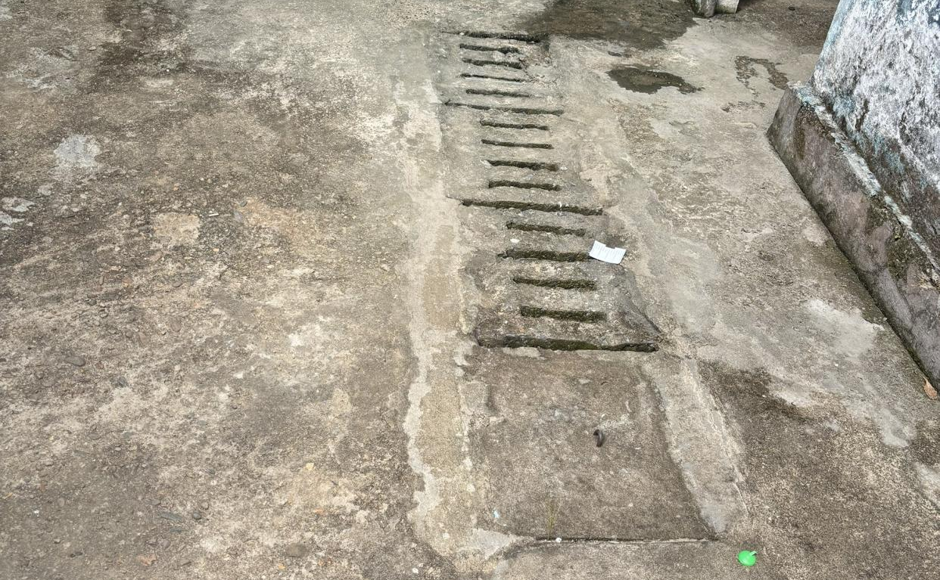
Hình 6: Hình ảnh mương thoát tại cơ sở
Ngoài biện pháp thu gom nước mưa nêu trên, Trạm cấp nước đang áp dụng các biện pháp khác nhằm hạn chế ô nhiễm nguồn nước do nước mưa chảy tràn, cụ thể như sau:
- Thường xuyên quét dọn vệ sinh sân bãi luôn luôn sạch;
- Bố trí nhân viên thường xuyên theo dõi nếu xảy ra tràn dầu nhớt từ các phương tiện giao thông đỗ tại bãi xe nếu có rơi vãi dầu nhớt thì tiến hành xử lý bằng các biện pháp lau chùi, nhằm tránh cuốn theo nước mưa chảy tràn.
- Máy móc thiết bị và nguyên nhiên liệu như: máy phát điện, trạm bơm, khu lưu chứa chất thải, kho chứa hóa chất, ... được che chắn bằng mái che mưa đảm bảo không có nước mưa chảy tràn lên bề mặt các máy móc, nhiên liệu
Với các biện pháp nêu trên, thời gian qua Trạm cấp nước chưa để xảy ra sự cố nước mưa chảy tràn cuốn theo các chất ô nhiễm ra môi trường xung quanh, cũng như chưa có sự cố ngập úng cục bộ tại Trạm cấp nước và khu vực xung quanh.

3.1.2. Thu gom, thoát nước thải
a) Thu gom nước thải
Sơ đồ minh họa hệ thống thu gom nước thải: Nước thải được tách riêng biệt so với nước mưa chảy tràn. Sơ đồ thu gom và thoát nước thải của Trạm cấp nước được thể hiện ở sơ đồ dưới đây:
Nước thải sinh hoạt
Nước thải sản xuất
Bể tự hoại
Châm Clo
Bể lắng bùn
Mương Quy Hậu
Hình 7: Sơ đồ hệ thống thu gom, xử lý nước thải của cơ sở
Nước thải từ trạm chỉ phát sinh từ hai nguồn gồm nước thải sinh hoạt và nước thải từ hoạt động sục rửa bể lắng, lọc của hệ thống xử lý nước cấp của Trạm cấp nước. Lưu lượng nước thải từ 2 nguồn này được tính như sau:
- Nước thải sinh hoạt:
Hiện tại, trạm cấp nước Kiến Giang có 05 nhân viên thay nhau trực, mỗi ca là 2 người. Nhân viên không có hoạt động nấu ăn, tắm giặt tại trạm, nên nhu cầu sử dụng nước sinh hoạt là không nhiều.
Định mức sử dụng là 25 lít/người/ngày;
Số lượng cán bộ làm việc tại trạm tối đa: 05 người.
Qsd = 25*5/1000=0,125m³/ngày đêm.
Căn cứ Điều 39, Nghị định 80/2014/NĐ-CP ngày 06/08/2014 về Thoát nước và xử lý nước thải, lưu lượng nước thải sinh hoạt được tính bằng 100% lượng nước cấp:
Qntsh = 0,125*100% = 0,125m³/ngày đêm.
- Nước thải từ hoạt động sục rửa bể lắng, lọc của hệ thống xử lý nước cấp:
Trạm cấp nước sử dụng nước với lưu lượng 32 m³/ngày.đêm để sục rửa vệ sinh bể lắng lọc của hệ thống xử lý nước cấp.
Căn cứ Điều 39, Nghị định 80/2014/NĐ-CP ngày 06/08/2014 về Thoát nước và xử lý nước thải, lưu lượng nước thải sản xuất được tính bằng 80% lượng nước cấp:
Qntsx = 32*0,8% = 25,6 m³/ngày đêm.
Như vậy, tổng lượng nước thải của trạm là:
Qt = Qntsh + Qntsx = 0,125 + 25,6 ≈ 25,725m³/ngày đêm
+ Thu gom nước thải sinh hoạt:
Hiện tại, các công trình xử lý nước thải sinh hoạt ở khu vực trạm cấp nước Kiến Giang đã được xây gồm: Nhà vệ sinh, bể tự hoại 3 ngăn, các công trình này được xây dựng bằng bê tông kiên cố đảm bảo khả năng xử lý.
Nước thải sinh hoạt được xử lý bằng hệ thống hầm cầu tự hoại đúng quy chuẩn, hợp vệ sinh. Nước thải từ nhà vệ sinh được xử lý sơ bộ tại bể tự hoại 3 ngăn. Nước thải đen (chứa phân, nước tiểu) được thu gom bởi hệ thống ống uPVC đường kính 110mm chảy vào bể lắng bùn.
Nước thải xám (tắm, rửa, vệ sinh) tại trạm không có do nhân viên trực thường xuyên tại trạm chỉ có 2 người, nhân viên không có hoạt động nấu ăn, tắm giặt tại cơ sở. Các nhân viên chỉ đến vận hành máy bơm và kiểm tra các hoạt động của thiết bị máy móc khác, đến giờ nghỉ hoặc đổi ca, nhân viên sẽ về nhà ăn uống và tắm giặt.
+ Thu gom nước thải từ hoạt động sục rửa vệ sinh bể lắng, lọc của hệ thống xử lý nước cấp:
Nước thải từ hoạt động sục rửa vệ sinh bể lắng, lọc của hệ thống xử lý nước cấp được thu gom và dẫn về bể chứa bằng ống PVC D315, D225 chiều dài L = 13m dẫn vào hệ thống bể chứa có thể tích là 60m³ nằm phía Tây Nam cơ sở.
Toàn bộ nước thải sinh hoạt và nước thải từ hoạt động vệ sinh bể lắng, lọc của hệ thống xử lý nước cấp được thu gom và dẫn về hệ thống bể lắng bùn của trạm nước để tiến hành lắng bùn cặn sau đó được bơm hồi lưu để rửa lọc, một phần được tiếp tục lắng cặn. Nước thải sau xử lý đảm bảo đạt quy chuẩn trước khi xả ra tại mương Quy Hậu. Hệ thống bể lắng bùn xử lý nước thải tập trung của trạm nước được đặt ở góc cuối phía Tây Nam của trạm cấp nước (Cụ thể được thể hiện trong Hình dưới đây).
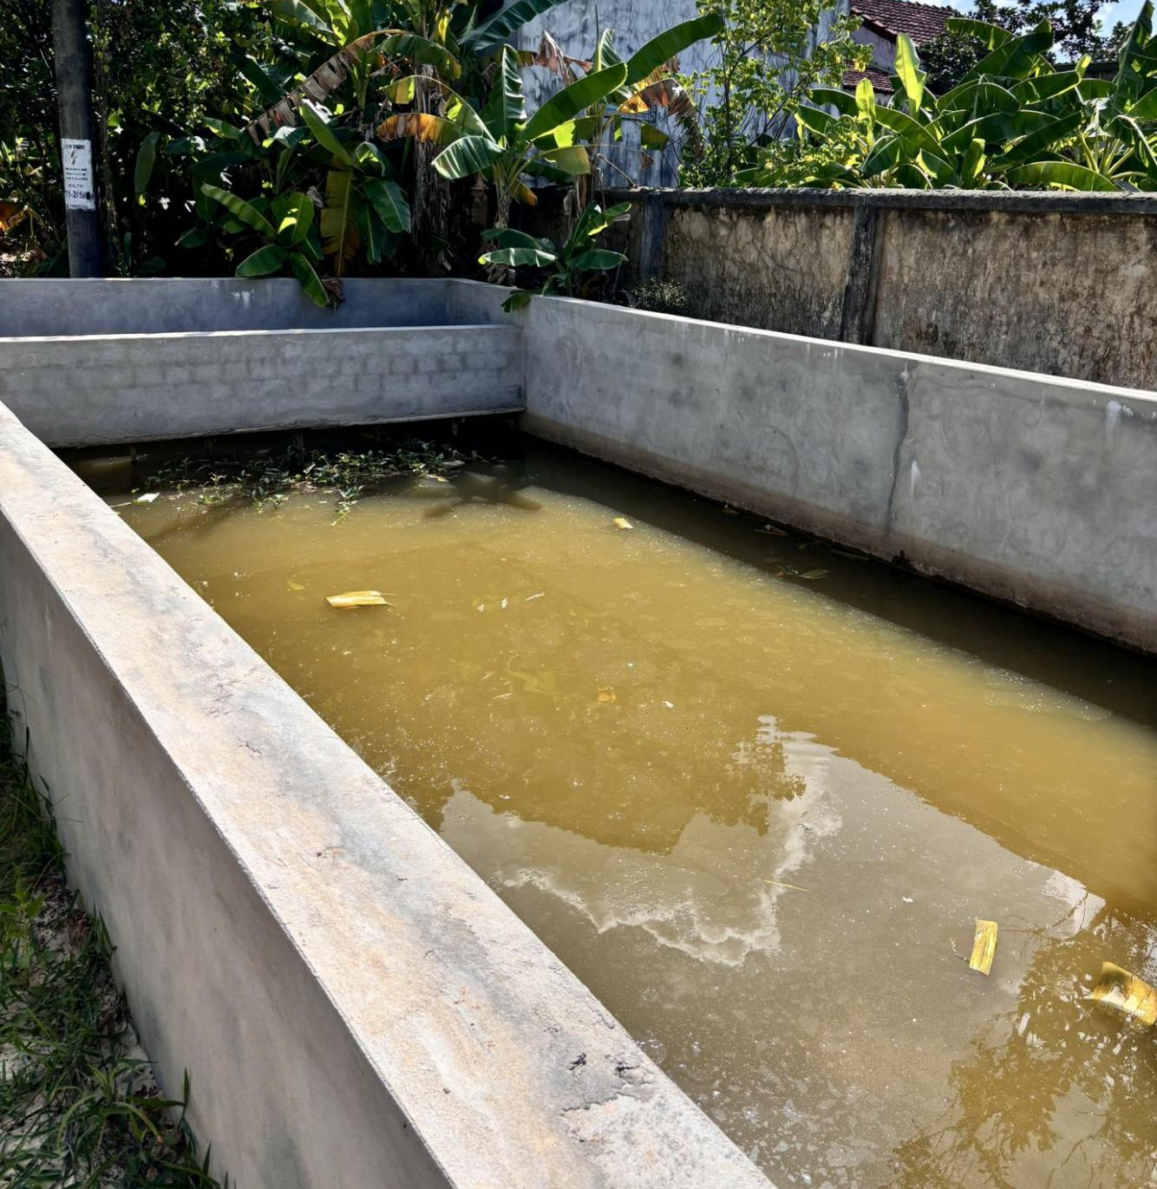
Hình 8: Bể lắng bùn
b) Thoát nước thải
Nước thải sau hệ thống xử lý của Trạm đạt QCVN 40:2011/BTNMT, cột B thoát ra nguồn tiếp nhận như sau: nước thải tự chảy qua ống BTCT đường kính B400, dài 40m đi qua tường rào nhà trạm, từ đây nước theo đường ống nhựa PVC, đường kính 110mm, dài 3m chảy xuống mương Quy Hậu. Đây là mương tưới tiêu cho khu vực, không dùng cho mục đích cấp nước sinh hoạt.
Tạp chất cơ học lắng dưới đáy của bể lắng thì định kỳ tháng được nhân viên trạm cấp nước nạo vét sạch sẽ, bùn sau khi nạo vét sẽ được phơi khô và dùng để trồng cây trong khuôn viên trạm cấp nước.
Hệ thống mương dẫn của nước thải sinh hoạt được xây dựng cùng với thời điểm xây dựng trạm cấp nước.
- Chế độ xả nước thải: Xả thải không liên tục; 8 giờ/ngày.đêm
c) Điểm xả nước thải
Toạ độ vị trí xả thải có tọa độ theo bản đồ tỷ lệ 1:25.000, hệ tọa độ VN 2000, kinh tuyến trục 106⁰, múi chiếu 3⁰:
Bảng 2: Tọa độ vị trí xả thải và vị trí nguồn tiếp nhận nước thải
STT | Vị trí | X (m) | Y (m)
1 | Vị trí xả thải | 1904.675 | 584.272
2 | Vị trí tiếp nhận xả thải | 1904.652 | 584.290
Nguồn tiếp nhận nước thải: là Mương Quy Hậu, cách trạm cấp nước một con đường khoảng 3m theo hướng Tây thuộc thôn Quy Hậu, xã Liên Thủy, huyện Lệ Thủy, tỉnh Quảng Bình.
Do điều kiện tự nhiên nên nguồn tiếp nhận nước thải của trạm cấp nước Kiến Giang là sông Kiến Giang. Việc lựa chọn nguồn tiếp nhận nước thải và vị trí xả nước thải ra dựa vào sự chênh lệch địa hình khu vực của cơ sở, không ảnh hưởng đến chế độ thủy văn của nguồn nước.
Do đó, việc lựa chọn nguồn tiếp nhận nước thải và vị trí xả nước thải của trạm cấp nước Kiến Giang là phù hợp.
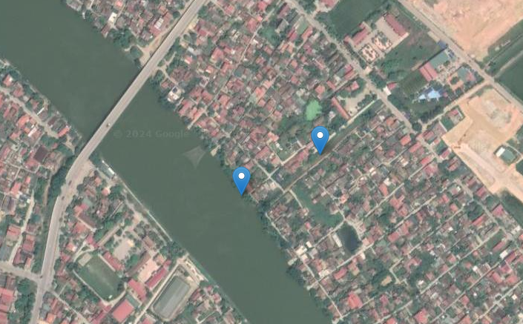
Vị trí khai thác nước mặt
Vị trí tiếp nhận xả thải
Hình 9:Vị trí khai thác nước mặt và xả thải trên Google Map

3.1.3. Xử lý nước thải
- Nước thải sinh hoạt được xử lý sơ bộ bằng bể tự hoại:
Nước thải trước khi thu gom về hệ thống xử lý nước thải tập trung của Trạm cấp nước được xử lý sơ bộ tại bể tự hoại 3 ngăn. Cụ thể như sau:
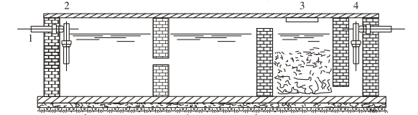
Hình 10: Cấu tạo của bể tự hoại 3 ngăn
Bể tự hoại được thiết kế 3 ngăn với ngăn đầu và ngăn thứ 2 có nhiệm vụ chứa và phân hủy chất thải, ngăn thứ 3 có tác dụng lắng và lọc cặn. Tại ngăn 1 và 2 sẽ diễn ra quá trình phân hủy kỵ khí, chất hữu cơ, cặn bã sẽ được vi khuẩn kỵ khí phân hủy thành các chất vô cơ và sinh khối.
Bể tự hoại được thiết kế và xây dựng đúng cho phép đạt hiệu suất lắng cặn trung bình 50 - 70% theo cặn lơ lửng (TSS) và 25 - 45% theo chất hữu cơ (BOD và COD). Nước thải được xử lí bằng bể tự hoại đạt QCVN 14:2008/BTNMT (Quy chuẩn kỹ thuật Quốc gia về nước thải sinh hoạt) trước khi thải vào hệ thống tiếp nhận. Cặn ở bể tự hoại định kì khoảng 3 năm một lần sẽ được hút ra bằng cách thuê các phương tiện chuyên dụng và ký hợp đồng với đơn vị xử lý đúng theo quy định của pháp luật. Lượng khí sinh ra từ quá trình phân hủy sẽ thoát ra ngoài qua ống thông hơi.
Nước thải sau bể tự hoại sẽ chảy về bể lắng bùn bằng ống nhựa PVC có đường kính 110mm với chiều dài là 35m. Để xử lý Coliform trong nước thải sinh hoạt đạt quy chuẩn, Công ty sử dụng hoá chất khử trùng Clo, bằng cách dùng bơm định lượng châm Clo tại vị trí nước chảy từ bể tự hoại 3 ngăn sang bể lắng bùn. Nước thải từ bể lắng bùn sẽ tự chảy ra môi trường bằng hệ thống mương BTCT B400 với chiều dài 40m.
- Nước thải từ hoạt động sản xuất của Trạm cấp nước:
Nước thải của Trạm cấp nước được xử lý bằng phương pháp cơ học.
Nước thải của Trạm cấp nước chủ yếu là các tạp chất cơ học, các chất lơ lửng, vì vậy sử dụng công trình xử lý cơ học để loại bỏ chúng ra khỏi nước thải trước khi thải ra môi trường.
Công ty đã đầu tư xây dựng bể lắng bùn có công suất 60m³, bể được xây dựng bằng gạch với chiều dài 12m, chiều sâu từ 1,25m, chiều rộng 4m.
Phương pháp cơ học là dựa vào tỉ trọng của nước và các chất rắn lơ lửng và các chất ô nhiễm có sự khác nhau để tách các tạp chất ra khỏi nước thải.
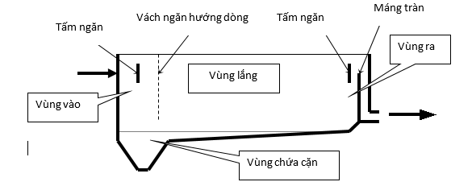
Hình 11: Nguyên lý hoạt động của bể lắng bùn
Bể lắng bùn của Trạm cấp nước có dạng hình chữ nhật, có thể tích 60m³. Bể lắng được thiết kế vách ngăn nhằm điều chỉnh hướng chảy của dòng nước, theo tác động của trọng lực các bông cặn lơ lửng trong nước sẽ kết dính với nhau thành nhưng hạt lớn hơn, bị giữ lại trong bể và lắng xuống đáy bể với vận tốc xác định từ khoảng 0,2-0,3 m/s. Thời gian lắng thường khoảng 30 phút đến 1,5 giờ.
Định kì 1 tháng, cán bộ công nhân của trạm cấp nước sẽ nạo vét, xúc các tạp chất cơ học ở đáy bể lắng lên. Lượng bùn thải được phơi khô, và sử dụng để trồng cây xanh trong khuôn viên trạm cấp nước.

3.2. Công trình, biện pháp xử lý bụi, khí thải
Trạm cấp nước Kiến Giang đã được đầu tư xây dựng và đi vào hoạt động từ năm 2004. Số lượng cán bộ công nhân làm việc tại trạm là 05 người và thay phiên nhau trực trạm. Do đặc thù là trạm xử lý nước cấp phục vụ sinh hoạt và sản xuất của nhân dân, quá trình sản xuất không phát sinh bụi, khí thải.

3.3. Công trình lưu giữ, xử lý chất thải rắn thông thường
- Chất thải rắn sinh hoạt: Loại chất thải này có thành phần chính gồm các chất hữu cơ (chiếm khoảng 70%), giấy vụn các loại, nylon, nhựa, kim loại, các vật dụng sinh hoạt hàng ngày bị hư hỏng.
Khối lượng chất thải rắn sinh hoạt hàng ngày căn cứ vào lượng cán bộ, công nhân vận hành trạm.
Số lượng cán bộ, công nhân trạm là 05 người, tuy nhiên chỉ có 02 người thường xuyên ở trạm. Khối lượng phát sinh thực tế tại trahn chỉ khoảng 1,5 kg/ngày.
Bảng 3: Thành phần rác thải sinh hoạt
TT | Nhóm CTRSH | Số lượng (kg/ngày) | Tổ chức, cá nhân tiếp nhận CTRSH | Ghi chú
1 | Nhóm hữu cơ dễ phân hủy (thức ăn thừa, lá cây, rau, củ, quả, xác động vật ) | 1,2 | Ban quản lý các công trình công cộng huyện Lệ Thủy | Cán bộ tự phân loại và thu gom, cuối ngày đưa ra về thùng rác trung chuyển
2 | Nhóm có khả năng tái sử dụng (giấy, nhựa, kim loại, cao su, ni lông, thủy tinh) | 0,1 | Trạm tự xử lý
3 | Nhóm còn lại | 0,2 | Ban quản lý các công trình công cộng huyện Lệ Thủy
 | Tổng số lượng | 1,5
(Nguồn: Báo cáo công tác bảo vệ môi trường của trạm năm 2023)
- Trạm cấp nước đã đặt 01 thùng rác có nắp đậy, dung tích 150 lít tại khu văn phòng để thu gom lượng rác thải sinh hoạt sau đó được công nhân đưa về điểm tập kết rác của thôn hàng ngày.
- Chất thải rắn công nghiệp: thường là các nguyên liệu cho quá trình sản xuất như cát lọc.
Bảng 4: Thống kê chất thải rắn công nghiệp thông thường dự kiến
TT | Nhóm CTRCNTT | Số lượng (kg/năm) | Tổ chức, cá nhân tiếp nhận CTRCNTT | Ghi chú
1 | Sử dụng trực tiếp làm nguyên liệu cho quá trình sản xuất | 0
2 | Phải xử lý (bùn thải) | 300 | Trạm cấp nước tự xử lý | Phơi khô, sử dụng trồng cây xanh trong khuôn viên Trạm
 | Tổng khối lượng | 300
(Nguồn: Báo cáo công tác bảo vệ môi trường của trạm năm 2023)

3.4. Công trình lưu giữ, xử lý chất thải rắn nguy hại.
Chất thải nguy hại phát sinh tại Trạm cấp nước bao gồm: bóng đèn huỳnh quang hỏng, pin - acquy, bình xịt ruồi, muỗi, gián, giẻ lau vệ sinh máy móc... Căn cứ vào tính chất, quy mô Trạm cấp nước, khối lượng của các CTNH phát sinh tại Trạm cấp nước như sau:
Bảng 5: Thành phần chất thải nguy hại dự kiến phát sinh
TT | Tên chất thải | Trạng thái tồn tại | Khối lượng ước tính (kg/năm) | Mã CTNH
1 | Bóng đèn huỳnh quang và các loại thủy tinh hoạt tính thải, | Rắn | 1 kg | 16 01 06
2 | Pin - ắc quy thải | Rắn | 1 kg | 16 01 12
3 | Chất hấp thụ, vật liệu lọc (bao gồm cả vật liệu lọc dầu chưa nêu tại các mã khác), giẻ lau, vải bảo vệ thải bị nhiễm các thành phần nguy hại | Rắn | 1 kg | 18 02 01
Tổng cộng |  | 3 kg
Công ty sẽ ký kết hợp đồng với đơn vị có năng lực xử lý chất thải nguy hại để thu gom và xử lý chất thải đúng quy định.

3.5. Công trình, biện pháp giảm thiểu tiếng ồn, độ rung của cơ sở
Thời điểm thi công xây dựng Trạm cấp nước có phát sinh ra tiếng ồn và độ rung. Tuy nhiên, hiện nay hoạt động của Trạm cấp nước là khai thác nước thô từ hồ Vực Nồi về xử lý bằng các máy bơm, quá trình khai thác và xử lý nước không có gây ra tiếng ồn và độ rung.
Các loại máy bơm nước, móng đế chân để máy bơm được đổ móng bê tông mác cao, chân đế được đệm các lót cao su dày. Cán bộ vận hành trạm thường xuyên kiểm tra, bảo dưỡng, tra dầu mỡ vào hệ thống máy bơm để máy bơm hoạt động tốt.

3.6. Phương án phòng ngừa, ứng phó sự cố môi trường
a). Trang bị phòng cháy chữa cháy tại khu vực văn phòng
Công ty bố trí các biển hiệu, biển cảnh báo an toàn cháy nổ, biển hướng dẫn công tác chữa cháy tại khu văn phòng.
Phương tiện chữa cháy tại chỗ:
- Khu văn phòng: 02 bình chữa cháy dạng bột loại 4kg.
- Thường xuyên kiểm tra trang thiết bị vật tư PCCC, có phương án sửa chữa, thay mới thiết bị khi xảy ra hỏng hóc, hư hại.
Khi có sự cố cháy, nước phục vụ chữa cháy được lấy từ bể chứa nước sạch của trạm cấp nước.
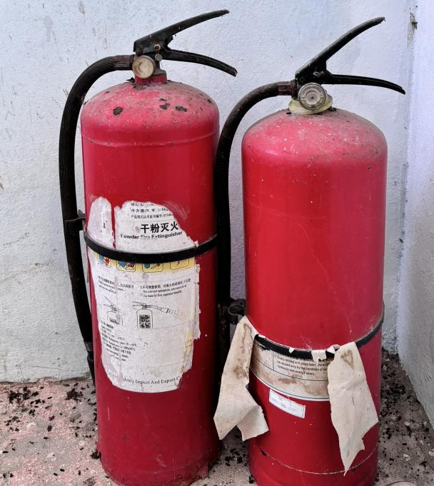
Hình 12: Trang thiết bị phòng cháy chữa cháy tại Trạm cấp nước
b). Các biện pháp giảm thiểu sự cố an toàn hóa chất
Trạm phải sử dụng hóa chất cho quá trình xử lý nước: PAC, Chlorine bột, Chlorine nước, Soda... nên bắt buộc phải áp dụng các biện pháp bảo quản hóa chất nghiêm ngặt, tránh để thất thoát, gây lãng phí và ô nhiễm môi trường.
Các loại hóa chất xử lý nước của trạm đều ở dạng bột, hạt rắn, chứa trong các bao, thùng chứa riêng biệt nên đã hạn chế thấp nhất nguy cơ rò rỉ ra ngoài môi trường.
Hóa chất xử lý nước của trạm được đơn vị cung cấp vận chuyển đến và được chứa trong gian chứa hóa chất. Kho hoá chất nằm ở khu nhà điều hành phía bên phải cổng vào, bên cạnh phòng quản lý.
Tất cả cán bộ, công nhân vận hành, khai thác trạm đều được tập huấn đảm bảo về an toàn hóa chất.
* Đối với kho chứa hoá chất:
Kho chứa hóa chất được xây dựng là nhà xây gạch, đổ bằng, có hệ thống thu lôi chống sét, định kỳ kiểm tra theo các qui định hiện hành, kho nằm ở phía Bắc của trạm.
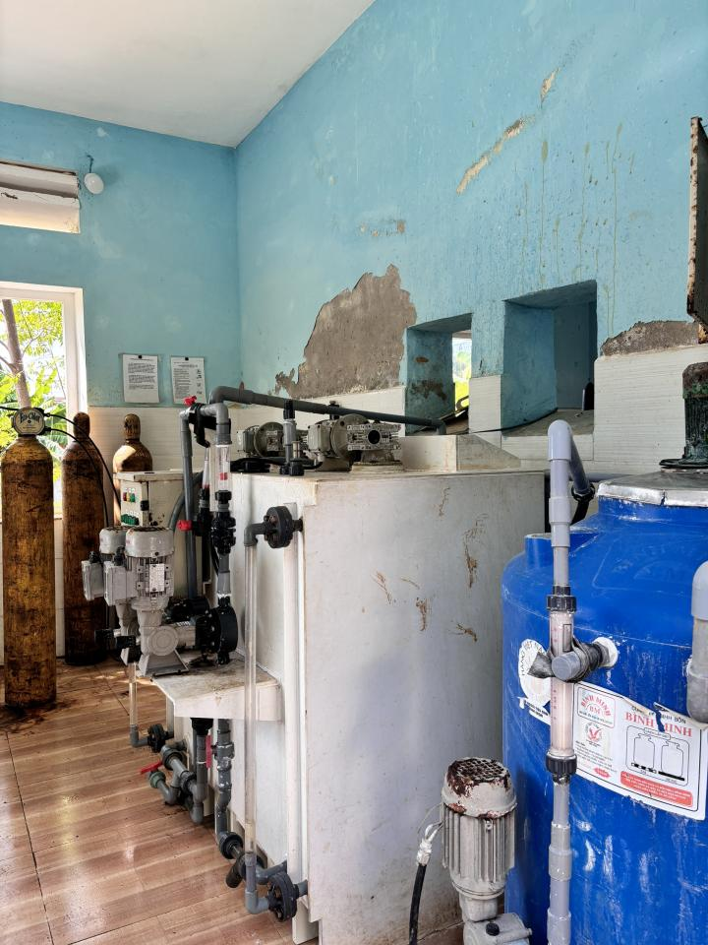 | 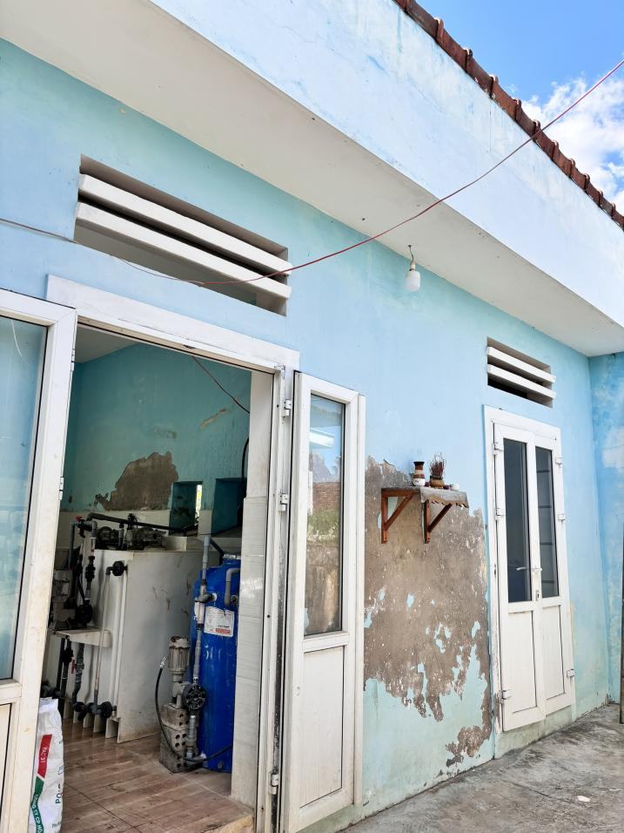
Hình 13: Kho hoá chất tại Trạm cấp nước Kiến Giang
Trong kho, qui hoạch khu vực sắp xếp theo tính chất của từng loại hóa chất;
- Tại khu vực chứa hoá chất có các phương tiện và dụng cụ để khắc phục khi có sự cố tràn đổ hoặc rò rỉ hoá chất như giẻ khô, các bình chữa cháy.
- Kho bảo quản, lưu trữ hóa chất chỉ có công nhân trực tiếp làm việc với hóa chất và người có trách nhiệm mới được ra vào, nghiêm cấm người không phận sự vào khu vực nguy hiểm và có biển cảnh báo.
- Bảo quản hóa chất theo đúng hướng dẫn của nhà sản xuất về nhiệt độ, độ ẩm và các yếu tố liên quan khác.
- Lập sổ theo dõi tình hình quản lý và sử dụng hóa chất trong trạm.
- Tránh nguồn nhiệt, tia lửa điện, lửa gần nơi có hóa chất.
- Thường xuyên kiểm tra kho đựng hóa chất, các dụng cụ chứa hóa chất, tránh tình trạng rò rỉ hóa chất ra môi trường.
- Bao bì thải có dính hóa chất được lưu trữ trong kho và được đơn vị cung cấp hóa chất mang đi trong quá trình cung cấp hóa chất xử lý (sau khi cung cấp hóa chất, mang bao bì thải đi).
*. Quá trình sử dụng hóa chất
- Có kế hoạch sử dụng hóa chất cho từng ngày, tuần.
- Khối lượng hóa chất được cung cấp theo nhu cầu từng ngày, sử dụng hết đến đâu mới cung cấp đến đó.
- Cán bộ vận hành trạm được trang bị các kiến thức đầy đủ về an toàn khi sử dụng hóa chất.
- Trang bị các phương tiện bảo hộ lao động như: khẩu trang, găng tay,… cho người lao động khi tiếp xúc với hóa chất.
- Sử dụng hóa chất đúng thời gian, hướng dẫn ghi trên bao bì.
* Ứng phó khi có sự cố xảy ra
- Khi các loại hóa chất bị rò rỉ, rơi vãi ra ngoài cần phải được thu gom kịp thời vào các thùng chứa.
- Nhanh chóng cô lập khu vực bị rò rỉ, tràn hóa chất, thu gom, làm sạch bề mặt. Dùng các vật liệu (cát) và thùng chứa thích hợp để thu gom, giữ khô tất cả các vật liệu và chất thải sau thu gom.
- Thực hiện các biện pháp sơ cứu kịp thời, nhanh chóng cho người bị nhiễm hóa chất: rửa sạch mặt, tắm rửa toàn thân, súc miệng bằng nước sạch.
- Nhanh chóng liên hệ với cơ sở y tế gần nhất để có các biện pháp chữa trị kịp thời.
c. Biện pháp phòng ngừa sự cố trong quá trình khai thác, xử lý nước cấp.
Biện pháp giám sát quá trình khai thác sử dụng nước của Công ty bao gồm:
- Biện pháp đo đạc, giám sát quá trình khai thác, sử dụng nước của trạm chủ yếu dựa vào công suất bơm và thời gian bơm.
- Giám sát lưu lượng: Trạm cấp nước đã lắp đặt đồng hồ đo lưu lượng tại trạm bơm, trường hợp thiếu hụt nước đều được nhân viên phát hiện và có biện pháp xử lý kịp thời.
- Giám sát chất lượng: Mẫu nước sẽ được lấy và gửi đi phân tích tại các phòng thí nghiệm đạt chuẩn, các chỉ tiêu bao gồm: Định kì lấy và phân tích mẫu nước sạch 1 lần/tháng.
- Giám sát sự cố: các nhân viên luôn kiểm tra và giám sát rất chặt chẽ trạm bơm hàng ngày để phát hiện các sự cố hỏng bơm, bể đường ống nếu xảy ra. Khi xảy ra sự cố nhân viên vận hành trạm cấp nước sẽ đánh giá sự cố, đề xuất biện pháp tuỳ vào tình huống cụ thể. Khi nước bị đục vàng cần phải xác định vị trí xảy ra sự cố (tại trạm hay trên mạng lưới cấp nước); nguyên nhân sự cố; phương án xử lý). Nếu nước bị đục vàng tại trạm (bể chứa nước sạch) thường là do biến đổi đột ngột tính chất nước thô, thì nhân viên vận hành sẽ thay đổi định lượng hoá chất tạo lặng cắn hợp lý trước khi lọc.

Chương IV. NỘI DUNG ĐỀ NGHỊ CẤP GIẤY PHÉP MÔI TRƯỜNG

4.1. Nội dung đề nghị cấp phép đối với nước thải
a. Nguồn phát sinh nước thải:
+ Nguồn số 01: Nước thải sinh hoạt (từ nhà vệ sinh của trạm cấp nước).
+ Nguồn số 02: Nước thải sản xuất (từ quá trình vệ sinh sục rửa bể lắng, lọc của hệ thống xử lý nước cấp của trạm cấp nước).
b.Dòng thải và lưu lượng xả thải
+ Dòng thải: 01 dòng.
+ Lưu lượng xả thải tối đa: 30 m³/ngày.đêm; tương đương 3,75 m³ /giờ.
Các chất ô nhiễm và giá trị giới hạn của các chất ô nhiễm theo dòng nước thải: nước thải sau xử lý đạt cột B (giá trị C_{max}; K_{q} = 0,9; K_{f} = 1,2) - Quy chuẩn kỹ thuật quốc gia về nước thải công nghiệp (QCVN 40:2011/BTNMT).
Lưu lượng nguồn thải F có lưu lượng nhỏ hơn 50m³/ngày đêm vì vậy hệ số K_{f} = 1,2 theo bảng 4. Hệ số lưu lượng nguồn thải K_{f} QCVN 40:2011/BTNMT.
Bảng 7: Giá trị giới hạn của các thông số ô nhiễm nước thải công nghiệp
STT | Thông số | Đơn vị | QCVN 40:2011/BTNMT  Cột B, C_{max} = C*Kq*Kf
1 | pH | - | 5,5 đến 9
2 | COD | mg/l | 162
3 | BOD₅ (20^{0C}) | mg/l | 54
4 | Chất rắn lơ lửng (TSS) | mg/l | 108
5 | Amoni (NH₄⁺ tính theo N) | mg/l | 10,8
6 | Tổng N | mg/l | 43,2
7 | Tổng P | mg/l | 6,48
8 | Clo dư | mg/l | 2,16
9 | Sắt (Fe) | mg/l | 5,4
10 | Coliform | VK/100ml | 5.000
Ghi chú: QCVN 40:2011/BTNMT Quy chuẩn kỹ thuật quốc gia về nước thải công nghiệp, Cột B quy định các thông số ô nhiễm trong nước thải công nghiệp khi xả vào nguồn nước không dùng cho mục đích cấp nước sinh hoạt. (giá trị Cmax; Kq = 0,9; Kf = 1,2).
Nguồn tiếp nhận: Nước mặt mương Quy Hậu thuộc thôn Quy Hậu, xã Liên Thủy, huyện Lệ Thủy, tỉnh Quảng Bình.
Toạ độ vị trí xả nước thải thành lập theo hệ toạ độ VN 2000, múi chiếu 3 độ, kinh tuyến trục 106 độ, tỷ lệ 1:25.000 được xác định như sau:
X (m) = 1904.675; Y(m) = 584.272
Vị trí nguồn tiếp nhận theo hệ toạ độ VN 2000, múi chiếu 3 độ, kinh tuyến trục 106 độ, tỷ lệ 1:25.000 được xác định như sau:
X (m) = 1904.652; Y(m) = 584.290
Phương thức xả thải: Tự chảy.
Chế độ xả nước thải: xả thải không liên tục, chu kỳ 8 giờ/ngày đêm.

Chương V. KẾT QUẢ QUAN TRẮC MÔI TRƯỜNG CỦA CƠ SỞ

5.1. Kết quả quan trắc môi trường định kỳ đối với nước thải
Bảng 8: Kết quả quan trắc chất lượng môi trường nước thải
TT | Chỉ tiêu phân tích | Đơn vị tính | Kết quả (NT) |  |  | QCVN 40:2011/BTNMT  Cmax = C*Kq*Kf
TT | Chỉ tiêu phân tích | Đơn vị tính | 1/3/2023 | 19/9/2023 | 12/3/2024 | QCVN 40:2011/BTNMT  Cmax = C*Kq*Kf
1 | pH | - | 7,6 | 7,6 | 6,8 | 5,5-9
2 | TSS | mg/l | 30 | 40 | 48 | 108
3 | COD | mg/l | 25,6 | 18,4 | 23,8 | <162
4 | BOD₅ | mg/l | 14,7 | 10,7 | 14,3 | <54
5 | NH₄⁺ | mg/l | <0,9 | <0,9 | <0,9 | <10.8
6 | Ni tơ tổng | mg/l | 1,12 | 0,84 | 4,2 | <43,2
7 | Photpho tổng | mg/l | 0,07 | <0,03 | <0,03 | <6,48
8 | Coliform | MPN/100ml | - | - | 45 | 5.000
Ghi chú: NT: mẫu nước thải được lấy tại bể xử lý nước thải của Trạm (17°13’09.2”N; 106°47’38.2”E)
QCVN 40:2011/BTNMT Quy chuẩn kỹ thuật quốc gia về nước thải công nghiệp, Cột B quy định các thông số ô nhiễm trong nước thải công nghiệp khi xả vào nguồn nước không dùng cho mục đích cấp nước sinh hoạt. (giá trị Cmax; Kq = 0,9; Kf = 1,2).
Kết quả quan trắc ở Bảng trên so sánh với QCVN 40:2011/BTNMT Quy chuẩn kỹ thuật quốc gia về nước thải công nghiệp (Cột B) cho thấy, các chỉ tiêu phân tích đều nằm trong giới hạn quy chuẩn cho phép.

5.2. Kết quả quan trắc môi trường định kỳ đối với nước mặt
Bảng 9: Kết quả quan trắc chất lượng môi trường nước mặt
TT | Chỉ tiêu phân tích | Đơn vị tính | Kết quả |  | QCVN 08:2023/BTNMT
TT | Chỉ tiêu phân tích | Đơn vị tính | 1/3/2023 | 19/9/2023 | QCVN 08:2023/BTNMT
1 | pH | - | 7,3 | 7,4 | Mức A
2 | BOD₅ | mg/l | 12,9 | 8,9 | Mức B
3 | COD | mg/l | 22 | 15,2 | Mức D
4 | TSS | mg/l | 9 | 10 | Mức D
5 | Sắt (Fe) | mg/l | 0,08 | 0,06 | 0,5
6 | NH₄⁺-N | mg/l | <0,03 | <0,03 | 0,3
7 | NO₂⁻-N | mg/l | <0,003 | <0,003 | 0,05
8 | NO₃⁻-N | mg/l | 0,15 | 0,08 | -
9 | Coliform | VK/100ml | 280 | 230 | Mức A
10 | E.coli | VK/100ml | 20 | 25 | 20
Ghi chú: Nước mặt sông Kiến Giang (17°13’09.1”N; 106°47’37.5”E)
QCVN 08:2023/BTNMT Quy chuẩn kỹ thuật Quốc gia về nước mặt.
Kết quả quan trắc ở Bảng trên so sánh với QCVN 08:2023/BTNMT cho thấy: hầu hết các thông số ảnh hưởng đến sức khỏe con người có giá trị đo được nằm trong ngưỡng giới hạn cho phép của quy chuẩn, riêng chỉ tiêu E.coli có giá trị cao vượt ngưỡng giới hạn. Để sử dụng cho mục đích cấp nước sinh hoạt, nguồn nước mặt sông Kiến Giang cần phải xử lý an toàn về chỉ tiêu E.coli.
Các thông số bảo vệ môi trường sống dưới nước có giá trị thay đổi từ mức D (chất lượng rất xấu) đến mức A (chất lượng tốt). Vì vậy, để sử dụng cho mục đích cấp nước sinh hoạt thì nguồn nước phải xử lý các thông số COD, BOD_{5,} TSS, đạt mức A.

5.3. Kết quả quan trắc môi trường định kỳ đối với nước sinh hoạt
Bảng 10: Kết quả quan trắc chất lượng môi trường nước sinh hoạt
TT | Chỉ tiêu phân tích | Đơn vị tính | Kết quả (NT) |  |  | QCĐP 01-2023/QB
TT | Chỉ tiêu phân tích | Đơn vị tính | 1/3/2023 | 19/9/2023 | 12/3/2024 | QCĐP 01-2023/QB
1 | pH | - | 6,8 | 6,9 | 7,2 | 6,0 – 8,5
2 | Độ cứng, tính theo CaCO₃ | mg/l | 18 | 23 | 17 | 300
3 | NH₄⁺ | mg/l | 0,15 | 0,21 | <0,03 | 0,3
4 | NO₂⁻ | mg/l | <0,03 | <0,03 | <0,01 | 0,05
5 | NO₃⁻ | mg/l | <0,06 | <0,06 | <0,05 | 2
6 | Fe (sắt tổng số) | mg/l | <0,06 | 0,09 | 0,08 | 3
7 | Coliform | VK/100ml | 0 | 0 | 0 | 3
8 | Clorua | mg/l | 10,28 | 11,34 | 16,31 | 0,3
9 | Sunfat | mg/l | <16 | <16 | <4,8 | 300
Ghi chú: Mẫu nước lấy tại vòi nước sinh hoạt của Trạm (17°13’09.3”N; 106°47’38.8”E)
QCĐP 01:2023/QB – Quy chuẩn kỹ thuật địa phương về chất lượng nước sạch sử dụng cho mục đích sinh hoạt trên địa bàn tỉnh Quảng Bình.
Kết quả phân tích chất lượng nước sinh hoạt của Trạm cấp nước so sánh với QCĐP 01:2023/QB – Quy chuẩn kỹ thuật địa phương về chất lượng nước sạch sử dụng cho mục đích sinh hoạt trên địa bàn tỉnh Quảng Bình cho thấy các chỉ tiêu được kiểm tra đều đạt yêu cầu cho phép của Quy chuẩn.
Bảng 11: Kết quả kiểm nghiệm chất lượng nước sinh hoạt
TT | Chỉ tiêu/đơn vị | Kết quả | Giới hạn cho phép
1 | Mùi, vị | Không | Không mùi, vị lạ
2 | Màu sắc | <2 | 15
3 | Độ đục, NTU | 0,34 | 2
4 | pH | 7,7 | 6,0-8,5
5 | Hàm lượng Amoni, mg/l | KPH | 0,3
6 | Chỉ số Pecmaganat, mgO₂/l | 0,4 | 2,0
7 | Hàm lượng Clorua, mg/l | 8,74 | 250-300
8 | Độ cứng, tính mg CaCO₃/l | 10 | 300
9 | Hàm lượng Nitrat, mg/l | KPH  (LOD:0,03 mg/l) | 2,0
10 | Hàm lượng Nitrit, mg/l | KPH  (LOD:0,003 mg/l) | 0,05
11 | Hàm lượng Fe, mg/l | <LOQ  (LOQ:0,01 mg/l) | 0,3
12 | Hàm lượng Sunfua, mg/l | KPH | 0,05
13 | Tổng số chất rắn hoà tan TDS | 17 | 1000
14 | Hàm lượng Clo dư | 0,6 | 0,2-1,0
15 | Coliform tổng số, CFU/100ml | 0 | < 3
16 | E.coli, CFU/100ml | 0 | <1
17 | Tụ cầu vàng | 0 | <1
18 | Trực khuẩn mủ xanh | 0 | <1
19 | Dichloromethan, µg/l | KPH  (LOD:3,33 µg/l) | 20
20 | Etybenzen, µg/l | KPH  (LOD:0,33 µg/l) | 300
21 | Phenon và dẫn xuất Phenol, µg/l | KPH  (LOD:0,33 µg/l) | 1,0
22 | Atrazine và dẫn xuất, µg/l | KPH  (LOD:0,07 µg/l) | 100
23 | Trifuralin, µg/l | KPH  (LOD:0,07 µg/l) | 20
24 | Bromoform, µg/l | KPH  (LOD:0,33 µg/l) | 100
25 | Dibromochloomethane, µg/l | KPH  (LOD:0,33 µg/l) | 100
26 | Bromodichloromethane, µg/l | 3,54 | 60
27 | Vinyl chloride, µg/l | KPH  (LOD:0,07 µg/l) | 0,3
28 | Permethrin, µg/l | KPH  (LOD:0,07 µg/l) | 20
29 | Propanil, µg/l | KPH  (LOD:3,33 µg/l) | 20
30 | Chloroform, µg/l | 12,9 | 300
31 | Cholorpyrifos, µg/l | KPH  (LOD:0,07 µg/l) | 30
32 | Xylen, µg/l | KPH  (LOD:0,33 µg/l) | 500
33 | Nhôm (AL), mg/l | KPH  (LOD:0,007 µg/l) | 0,2
34 | Mangan (Mn), mg/l | Vết 0,013  (<LOQ=0,02) | 0,1
35 | Thuỷ ngân (Hg), mg/l | KPH  (LOD:0,0002 mg/l) | 0,001
36 | Chì (Pb), mg/l | KPH  (LOD:0,0003 mg/l) | 0,01
37 | Cyanua (CN), mg/l | KPH  (LOD:0,003 µg/l) | 0,05
(Nguồn: Trung tâm kiểm soát bệnh tật tỉnh Quảng Bình- Kết quả phân tích kiểm nghiệm chất lượng nước sinh hoạt của Trạm cấp nước Kiến Giang ngày 20/06/2024).
Từ kết quả trên cho thấy các chỉ tiêu đã kiểm nghiệm của mẫu nước sinh hoạt tại Trạm cấp nước Kiến Giang đạt tiêu chuẩn chất lượng nước sạch sử dụng cho mục đích ăn uống, sinh hoạt theo QCĐP 01:2023/QB.

5.4. Kết quả quan trắc môi trường định kỳ đối với tiếng ồn
Bảng 12: Kết quả đo tiếng ồn
TT | Địa điểm đo | Đơn vị tính | Kết quả (NT) |  |  | QCVN 24:2016/BYT | QCVN 26:2010/BTNMT
TT | Địa điểm đo | Đơn vị tính | 1/3/2023 | 19/9/2023 | 12/3/2024
1 | Khu vực văn phòng  (17°13’09.3”N; 106°47’38.9”E) | dBA | 62,8 | 63,2 | 61,7 | 65 | -
2 | Khu vực máy bơm  (17°13’09.6”N; 106°47’38.9”E) | dBA | 68,7 | 69,3 | 69,2 | 85 | -
3 | Khu dân cư thôn Quy hậu giáp phía Tây Nam trạm cấp nước  (17°13’08.9”N; 106°47’38.2”E) | dBA | 56,3 | 58,2 | 58,6 | - | Từ 6 giờ đến 21 giờ: 70  Từ 21 giờ đến 6 giờ: 55
Ghi chú: Thiết bị đo: Máy đo độ ồn tích phân Model: CR 272
QCVN 24:2016/BYT - Quy chuẩn kỹ thuật Quốc gia về tiếng ồn – Mức tiếp xúc cho phép tiếng ồn tại các vị trí làm việc.
QCVN 26:2010/BTNMT - Quy chuẩn kỹ thuật Quốc gia về tiếng ồn
Kết quả quan trắc ở Bảng trên cho thấy:
Tiếng ồn khu vực sản xuất so sánh với QCVN 24:2016/BYT – Quy chuẩn kỹ thuật Quốc gia về tiếng ồn – Mức tiếp xúc cho phép tiếng ồn tại các vị tri làm việc đều có kết quả nằm trong giới hạn cho phép của Quy chuẩn.
Tiếng ồn tại khu vực văn phòng đạt yêu cầu QCVN 24:2016/BYT – Quy chuẩn kỹ thuật Quốc gia về tiếng ồn – Mức tiếp xúc cho phép tiếng ồn tại các vị tri làm việc.
Tiếng ồn đo được tại nhà dân đạt giới hạn cho phép của QCVN 26:2010/BTNMT - Quy chuẩn kỹ thuật Quốc gia về tiếng ồn

5.5. Kết quả quan trắc môi trường định kỳ đối với điện trở tiếp đất
Bảng 13: Kết quả đo điện trở tiếp đất
TT | Chỉ tiêu phân tích | Vị trí kiếm tra | Đơn vị tính | Kết quả (NT) |  |  | TCVN 9385:2012
 |  |  |  | 1/3/2023 | 19/9/2023 | 12/03/2024
1 | Điện trở tiếp đất | Khu vực văn phòng | Ω | 4,1 | 4,9 | 4,4 | 10
Ghi chú: TCVN 9385:2012 Tiêu chuẩn Quốc gia về chống sét cho công trình xây dựng – Hướng dẫn thiết kế, kiểm tra và bảo trì hệ thống.
Từ kết quả trên đối chiếu với TCVN 9385:2012 (Chống sét cho công trình xây dựng – Hướng dẫn thiết kế, kiểm tra và bảo trì hệ thống) cho thấy, điện trở nối đất của các dây nối hệ thống chống sét tại Trạm cấp nước có kết quả nằm trong giới hạn cho phép của tiêu chuẩn (TCCP ≤10 Ω).

Chương VI. CHƯƠNG TRÌNH QUAN TRẮC MÔI TRƯỜNG

CỦA CƠ SỞ

6.1 Kế hoạch vận hành thử nghiệm công trình xử lý chất thải.
Căn cứ vào khoản 2, điều 39 Luật Bảo vệ môi trường số 72/2020/QH14, và điểm e, khoản 1, Điều 31 của Nghị định 08/2022/NĐ-CP, công trình xử lý chất thải của cơ sở, khu sản xuất, kinh doanh, dịch vụ tập trung, cụm công nghiệp khi đề nghị cấp giấy phép môi trường nhưng không có thay đổi so với giấy phép môi trường thành phần hoặc giấy phép môi trường đã cấp. Trạm cấp nước Kiến Giang đã được Sở Tài nguyên và Môi trường tỉnh Quảng Bình cấp Giấy phép xả nước thải vào nguồn nước số 606/GP-STNMT ngày 09/09/2019 và đề xuất cấp giấy phép môi trường không có thay đổi so với giấy phép xả thải đã cấp, do đó không thuộc đối tượng phải vận hành thử nghiệm công trình xử lý chất thải.

6.2. Chương trình quan trắc chất thải (tự động, liên tục và định kỳ) theo quy định của pháp luật.

6.2.1. Chương trình quan trắc môi trường định kỳ.
a) Quan trắc nước thải
Theo quy định tại Điều 111 của Luật Bảo vệ môi trường số 72/2020/QH14 và theo Quy định tại Điều 97 và Phụ lục số XXVIII, Nghị định số 08/2022/NĐ-CP ngày 10/01/2022 của Chính phủ quy định về hoạt động quan trắc nước thải, Trạm cấp nước không thuộc loại hình sản xuất, kinh doanh, dịch vụ có nguy cơ gây ô nhiễm môi trường, phát sinh nước thải dưới 500m³/ngày (24 giờ) thì không phải thực hiện quan trắc nước thải định kỳ. Như vậy, Trạm cấp nước không thuộc đối tượng phải thực hiện quan trắc nước thải định kỳ.
b) Quan trắc bụi, khí thải
Theo quy định tại Khoản 2 Điều 112 Luật Bảo vệ môi trường 2020, khoản 3 Điều 98 Nghị định số 08/2022/NĐ-CP ngày 10/01/2022 của Chính phủ, dự án không phát sinh khí thải, không thuộc loại hình sản xuất, kinh doanh dịch vụ có nguy cơ gây ô nhiễm môi trường có lưu lượng xả thải lớn ra môi trường (từ 50.000 m³/giờ trở lên) do đó trạm không thuộc đối tượng phải thực hiện quan trắc định kỳ bụi và khí thải.

6.2.2. Chương trình quan trắc tự động, liên tục chất thải
Theo Quy định tại Điều 97 và Phụ lục số XXVIII, Nghị định số 08/2022/NĐ-CP ngày 10/01/2022 của Chính phủ thì Trạm cấp nước không thuộc đối tượng phải thực hiện quan trắc tự động, liên tục nước thải.
Theo quy định tại Điều 98 của Nghị định số 08/2022/NĐ-CP và Điểm 9 Mục II của Phụ lục số XXIX Nghị định số 08/2022/NĐ-CP thì Trạm cấp nước không thuộc đối tượng phải thực hiện quan trắc tự động, liên tục khí thải công nghiệp.

6.2.3. Hoạt động quan trắc môi trường định kỳ, quan trắc tự động, liên tục khác theo quy định của pháp luật có liên quan hoặc theo đề xuất của cơ sở.
Để đảm bảo trong quá trình hoạt động Trạm cấp nước không gây tác động tiêu cực đến môi trường xung quanh, sức khoẻ cộng đồng và đánh giá hiệu quả của các biện pháp phòng chống, hạn chế ô nhiễm thì công tác giám sát môi trường đóng vai trò vô cùng quan trọng.
Ngoài ra, để có số liệu làm căn cứ lập báo cáo công tác bảo vệ môi trường theo đúng quy định của Luật Bảo vệ môi trường thì Công ty Cổ phần Cấp nước Quảng Bình đề xuất quan trắc nước thải như sau:
Vị trí quan trắc: Nước thải sau khi qua hệ thống xử lý tập trung.
Thông số quan trắc: pH, BOD₅, COD, Tổng chất rắn lở lửng (TSS), Amoni (tính theo N) NH⁺₄ - N, Tổng N, Tổng P, Clo dư, Sắt (Fe), Coliform.
Tần suất quan trắc: 1 năm 1 lần (dự kiến tháng 11 hàng năm) hoặc khi có yêu cầu của cơ quan quản lý Nhà nước về môi trường.
Quy chuẩn so sánh: Cột B, C_{max}, với K_{q}=0,9, K_{f}=1,2 của QCVN 40:2011/BTNMT – Quy chuẩn kỹ thuật Quốc gia về chất lượng nước thải công nghiệp.

6.3. Kinh phí thực hiện quan trắc môi trường hằng năm.
Bảng 15: Dự toán kinh phí thực hiện kế hoạch quan trắc môi trường hằng năm
Nội dung giám sát | Đơn giá | Số lượng | Tổng chi phí
Vận hành HTXLNT | 3.000.000 đ/tháng | 2x12 tháng/năm | 72.000.000 đ
Bảo dưỡng, sửa chữa HTXLNT | 5.000.000 đ/lần | 03 tháng/lần | 20.000.000 đ
Quan trắc chất lượng nước thải | 8.000.000 đồng/lần | 1 lần/năm | 8.000.000 đ
Tổng |  |  | 100.000.000đ

Chương VII. KẾT QUẢ KIẾM TRA, THANH TRA VỀ BẢO VỆ MÔI TRƯỜNG ĐỐI VỚI CƠ SỞ
Trong quá trình Trạm cấp nước đi vào hoạt động chưa có các đợt kiểm tra, thanh tra vệ môi trường của cơ quan có thẩm quyền đồi với Trạm cấp nước trong 2 năm gần nhất trước thời điểm lập báo cáo này.

Chương VIII. CAM KẾT CHỦ CƠ SỞ
Chúng tôi xin cam kết:
- Các thông tin, số liệu được nêu trong trong hồ sơ đề nghị cấp phép môi trường là chính xác, trung thực. Nếu có gì sai trái chúng tôi xin hoàn toàn chịu trách nhiệm trước pháp luật của Việt Nam.
- Thực hiện nghiêm túc các biện pháp giảm thiểu tác động xấu của chất thải pháp sinh, xử lý chất thải bảo đảm đạt các quy định, Tiêu chuẩn, Quy chuẩn kỹ thuật về môi trường và thực hiện các biện pháp bảo vệ môi trường khác theo quy định hiện hành của pháp luật Việt Nam, bao gồm:
1. Tuân thủ các quy định của pháp luật về bảo vệ môi trường.
2. Phòng ngừa, hạn chế các tác động xấu đối với môi trường từ các hoạt động liên quan đến Cơ sở.
3. Khắc phục ô nhiễm môi trường do các hoạt động của Trạm cấp nước gây nên.
4. Tuyên truyền, giáo dục, nâng cao ý thức bảo vệ môi trường cho cán bộ, công nhân.
5. Chấp hành chế độ kiểm tra, thanh tra và báo cáo định kỳ về bảo vệ môi trường.
6. Chấp hành nghiêm các quy định của Nhà nước, địa phương về công tác PCCC&CNCH.
7. Nếu để xảy ra sự cố môi trường sẽ thực hiện các biện pháp sau để xử lý:
- Điều tra, xác định phạm vi, giới hạn, mức độ, nguyên nhân, biện pháp khắc phục ô nhiễm và phục hồi môi trường;
- Tiến hành ngay các biện pháp để ngăn chặn, hạn chế nguồn gây ô nhiễm môi trường và hạn chế sự lan rộng, ảnh hưởng đến sức khoẻ và đời sống của nhân dân trong vùng;
- Thực hiện các biện pháp khắc phục ô nhiễm và phục hồi môi trường theo yêu cầu của cơ quan quản lý Nhà nước về môi trường và các quy định pháp luật liên quan khác;
- Chịu mọi trách nhiệm về hậu quả đối với cộng đồng khu vực xung quanh nếu để xảy ra sự cố môi trường./.

CÁC PHỤ LỤC KÈM THEO

- Giấy chứng nhận đăng ký doanh nghiệp;
- Quyết định giao đất;
- Giấy phép xả nước thải vào nguồn nước của cơ sở;
- Giấy phép khai thác, sử dụng nước mặt của cơ sở;
- Các phiếu kết quả phân tích môi trường tại cơ sở;
- Bản vẽ của Trạm cấp nước Kiến Giang;
- Sơ đồ vị trí lấy mẫu.

